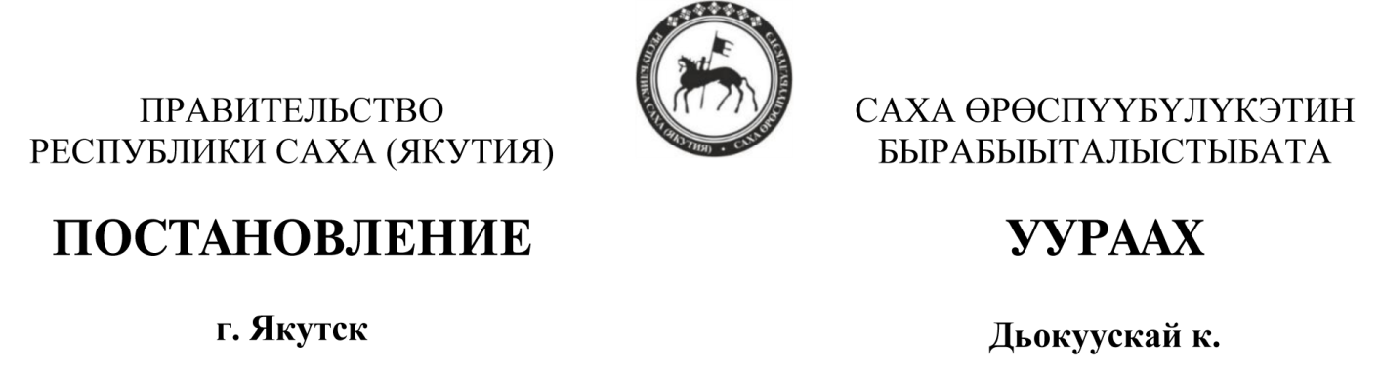

от 2026 г. № -

О проекте закона Республики Саха (Якутия) «О развитии ответственного ведения бизнеса в Республике Саха (Якутия)»

В целях исполнения пункта 3 приложения № 17 распоряжения Правительства Российской Федерации от 29 ноября 2025 г. № 3523-р, также во исполнение пункта 12 протокола заседания Совета Безопасности Российской Федерации, состоявшегося 10 июня 2025 г., утвержденного Президентом Российской Федерации В.В. Путиным 30 июня 2025 г. направленного письмом от 16 июля 2025 года № А56-2910 и от 23 апреля 2026 года № А56-1505 (вн. от 16 июля 2025 года № А-3456-дсп и от 23 апреля 2026 года № А-1744-дсп)
п о с т а н о в л я е т:
- Одобрить прилагаемый проект закона Республики Саха (Якутия) «О проекте акона Республики Саха (Якутия) «О развитии ответственного ведения бизнеса в Республике Саха (Якутия)».
- Внести указанный законопроект на рассмотрение Государственного Собрания (Ил Тумэн) Республики Саха (Якутия).
- Назначить официальным представителем Правительства Республики Саха (Якутия) министра предпринимательства, торговли и туризма Республики Саха (Якутия) Г.П. Андреева при рассмотрении указанного законопроекта в Собрании (Ил Тумэн) Республики Саха (Якутия).

Председатель Правительства
Республики Саха (Якутия) К.БЫЧКОВ

